Оборудование для бетонных работ
- Машины для приготовления бетонов и растворов
- Машины для транспортировки бетонных и растворных смесей
- Оборудование для укладки и уплотнения бетонной смеси

Машины для приготовления бетонов и растворов
Дозировочные устройства
Для получения бетонной смеси или раствора заданного состава
необходимо точное дозирование компонентов – вяжущего, воды, песка, щебня (гравия), добавок.
Классификация
- По принципу действия: дозаторы цикличного или непрерывного действия.

- По принципу дозирования различают дозаторы объемные и весовые.

Объемный дозатор цикличного действия – мерный сосуд, Более точными, надежными и компактными объёмными дозаторами являются дозаторы турбинного типа.
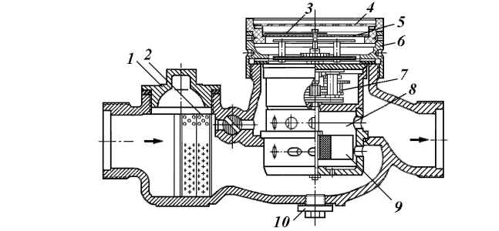
Рис. 10.1. Дозатор воды турбинного типа:
1 – корпус; 2 – сетка; 3 – стрелка; 4 – стекло; 5 – циферблат; 6 – поворотное кольцо;
7 – редуктор; 8 – камера крыльчатки; 9 – крыльчатка; 10 – пробка
Такой дозатор (рис. 10.1) состоит из корпуса, в котором размещена камера 8 турбинки (крыльчатки). В верхней части корпуса установлен циферблатный указатель количества пропущенной воды, имеющий 100 делений. Каждое деление соответствует 1 л воды. Вода поступает в дозатор через входную горловину с фильтрующей сеткой 2. В камеру 8 вода поступает через нижнее отверстие, а выходит через верхнее. Перед дозированием циферблат устанавливают на нулевое деление, вращая поворотное кольцо 6.
После этого оператор открывает кран и следит за движением стрелки на циферблате; при совпадении стрелки с соответствующим делением оператор закрывает кран. Весовой дозатор циклического действия- применяется для автоматического циклического порционного взвешивания сухих компонентов строительных смесей. В состав дозатора входит весовой бункер который укреплён на весах. Компоненты засыпаются, стрелка весов указывает на циферблате вес. Весовые задатчики массы устанавливаются на нужную массу. Открытие и закрытие расходных бункеров и весоизмерительного бункера осуществляется пневмоцилиндрами.
Имеются цикличные дозаторы для воды с автоматическим управлением. Они предназначены для обслуживания более крупных смесителей.
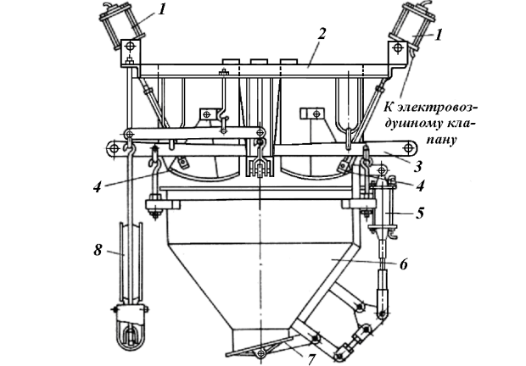
Рис.10.2. Автоматический весовой дозатор:
1 – пневмоцилиндр впускного затвора; 2 – рама; 3 – весовая рычажная система; 4 – секторный затвор; 5 – пневмоцилиндр выпускного затвора; 6 – весовой бункер; 7 – выпускной затвор; 8 – циферблатный указатель
Цикличные весовые дозаторы для заполнителей и цемента так же, как и объемные, имеют сосуд для дозируемого материала, но снабженный весовым устройством. На рис. 10.2 показан дозатор с фотоэлектронными датчиками. К раме подвешены две впускные воронки с секторными затворами. Для открывания и закрывания затворов служат пневмоцилиндры с электровоздушными клапанами. Взвешивание производится устройством, включающим рычажную систему, с выпускным затвором 7, управляемым пневмоцилиндром 5 с электропневматическим клапаном. Отличительной особенностью дозатора является циферблатный указатель с осветительными лампами. Лампы помещены внутри металлических патронов; в одном из торцов патрона имеется небольшое отверстие для пропуска светового луча. В зависимости от расположения лампы на окружности циферблата отвешивается та или иная доза материала с градацией через 2 кг. Стрелка циферблата имеет на конце фотосопротивление. При наполнении дозируемым материалом весового бункера стрелка перемещается по шкале циферблата. При пересечении ею луча света, выходящего из отверстия включенной лампы, автоматически подается сигнал на электронный блок усиления и закрывается впускной затвор дозатора.
Дозаторы непрерывного действия- применяю для дозирования сухих компонентов для смесителей непрерывного действия. Эти дозаторы представляют из себя ленточный питатель(ленточный конвейер) установленный под расходным бункером. Количество отдозированного материала зависит от скорости движения ленты и от высоты подъёма шиберной зслонки. Основной частью такого дозатора является ленточный конвейер, на котором производится отвешивание непрерывно перемещаемого материала. Конвейер подвешен шарнирно к приемному бункеру. Через систему рычагов конвейер связан с заслонкой, автоматически поддерживающей толщину слоя материала, поступающего из бункера, в соответствии с заданным количеством (весом).
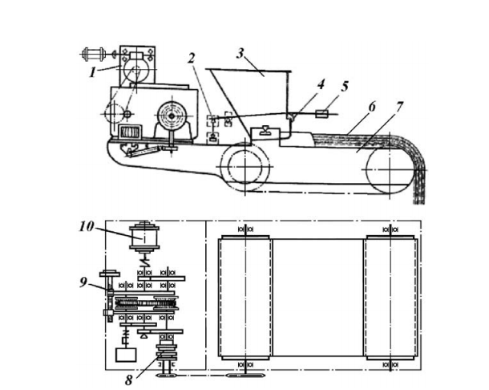
Рис.10.3. Схема весового автоматического дозатора непрерывного действия
Дозатор имеет весовую систему 2, к которой подвешена вся конструкция
так, что главная опора расположена по средней линии течки 3. Такое
положение исключает влияние материала, находящегося в бункере и течке, на состояние равновесия. Весовая система маятникового типа с механическим регулированием веса материала на ленте транспортера 7. Величина веса материала 6 определяется положением грузов 5, а поддерживается автоматически при помощи заслонки 4, которая при увеличении веса материала и повороте транспортера по часовой стрелке несколько опускается, уменьшая вес материала, а при повороте против часовой стрелки поднимается и увеличивает вес.
Процентное содержание компонентов в смесях, дозируемых такими дозаторами, зависит от их производительности, т.е. от скорости движения ленты транспортера, которую можно регулировать в широких пределах и автоматически поддерживать постоянной благодаря конструкции привода. Привод состоит из электродвигателя 10, цепного пластинчатого
вариатора 9, двухступенчатого редуктора, кулачковой муфты 8 и исполнительного механизма 1. Если число оборотов ведущего барабана ленточного транспортера меньше заданного, автоматическое устройство включает двигатель исполнительного механизма 1 и уменьшает передаточное число вариатора до достижения заданной скорости. При превышении числа
оборотов передаточное число увеличивается благодаря реверсированию двигателя исполнительного механизма.
Смесители- подразделяются:
- По принципу работы: циклического и непрерывного действия
- По конструкции : гравитационные, принудительного действия
Гравитационные- состоит из установленного на опорных стойках смесительного барабана, внутри которого установлены лопасти. Вращение барабана производится через электропривод и зубчатую передачу. Опрокидывание барабана осуществляется за счёт пневмоцилиндра. Перемешивание компонентов смеси происходит при падении компонентов при вращении барабана.
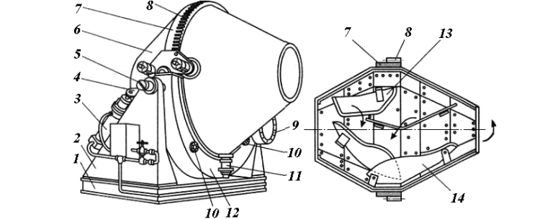
Рис. 10.6. Гравитационный смеситель:
1 – станина; 2 – стойка; 3 – пневмоцилиндр наклона траверсы с барабаном; 4 – кронштейн; 5 – шип траверсы; 6
– барабан; 7 – обод; 8 – зубчатый венец; 9 – двигатель; 10 – опорные ролики (сзади траверсы); 11 – упорный
ролик, удерживающий барабан при наклоне (три пары); 12 - траверса; 13, 14 – перемешивающие лопасти
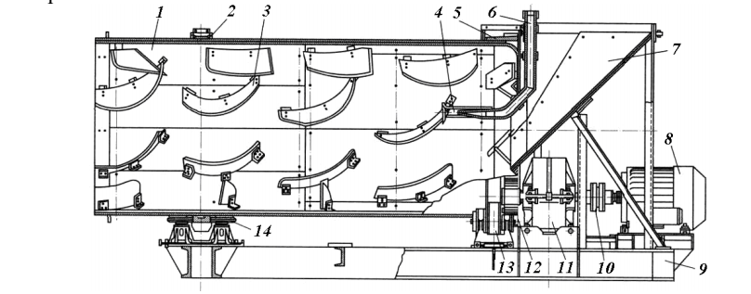
Рис. 10.7. Гравитационный смеситель непрерывного действия:
1 – барабан; 2 – бандаж; 3 - лопасть; 4 – водяная форсунка; 5 – зубчатый венец привода барабана; 6 – труба; 7 –
загрузочная воронка; 8 – двигатель; 9 – рама; 10 – соединительная муфта; 11 – редуктор; 12 – ведущая
шестерня; 13 – опорный ролик; 14 – упорный ролик
Гравитационный барабансмеситель непрерывного действия (рис. 10.7).
Гравитационный барабан, установленный горизонтально, имеет цилиндрическую форму, загрузочный и разгрузочный люки в противоположных торцах. Лопасти на внутренней поверхности барабана установлены по винтовой линии, что, улучшая перемешивание материала,
перемещает его к разгрузочному люку. Изнутри корпус барабана облицован износостойкими пластинами из марганцовистой стали или белого чугуна. Корпус барабана охватывается двумя бандажами, каждый из которых опирается на два опорных ролика. Вращение от ведущей шестерни передается на барабан через зубчатый венец, прикрепленный к одному из бандажей. Сухие компоненты смеси подаются в загрузочный люк через загрузочную воронку. Вода и добавки разбрызгиваются внутри первой трети барабана из струйнораспылительного устройства, соединенного с дозаторами. Лопасти установленные в конце барабана, повернуты таким образом, что выгружают готовую смесь из барабана через разгрузочный люк в распределительный лоток.
Смесители принудительного действия бывают нескольких разновидностей:
1.Роторные смесители циклического действия- представляют из себя цилиндрическую чашу внутри которой установлен вертикальный вал с вращающимися лопастями.
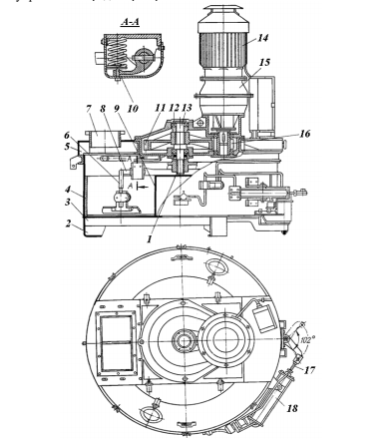
Рис. 10.10. Роторный бетоносмеситель с чашеобразным корпусом
Смеситель роторный для смешивания компонентов бетонной смеси с
объемом готового замеса 330 л показан на рис. 10.10. Смеситель состоит из неподвижного корпуса 3, рамы 5 и смешивающего механизма, смонтированного на роторе 1. Вращение ротору сообщается от электродвигателя 14 со встроенным редуктором 15 через вал-шестерню 16 и
цилиндрическое зубчатое колесо 11, насаженное на конец вала, на котором
также укреплен ротор. Вал 13 установлен в подшипниках 12. Материалы смешиваются в кольцевой рабочей камере, образованной внутренней 9 и наружной 4 обечайками. Смешивающий механизм состоит из пяти лопастей, которые к ротору крепятся с помощью держателей 5 и водил 8. Лопасти расположены на разных расстояниях от оси вращения и перекрывают поэтому все пространство кольцевой камеры. В камеру материал загружается
через патрубок 7. Готовую смесь из рабочей камеры выгружают через секторное отверстие, расположенное в днище. Отверстие перекрывается затвором, управляемым пневмоцилиндром 18 через систему тяг и рычагов 17. Внутренняя поверхность рабочей камеры футеруется высокопрочными стальными листами. Корпус смесителя укреплен на трех стойках 2, расположенных под углом 120° относительно друг друга. Пружинные амортизационные устройства 10 предназначены для предупреждения поломки лопастей, держателей и водил при попадании в рабочую камеру крупных кусков материала (или посторонних предметов).
2. Смесители непрерывного действия представляет из себя корытообразный барабан внутри которого вращаются два горизонтальных вала на которых установлены лопасти, при вращении лопастей материал перемешивается и перемещается вдоль барабана.
Для приготовления раствор- бетонных смесей в больших объёмах существуют специальные инвентарные автоматизированные заводы.

Машины для транспортировки бетонных и растворных смесей
Для транспортирования товарных бетонных и растворных смесей на расстояния более 1 км от смесительных установок и заводов на строительные объекты применяют специализированные автотранспортные средства на базе
шасси грузовых автомобилей – авторастворовозы, автобетоновозы и
автобетоносмесители, оснащенные технологическим оборудованием для
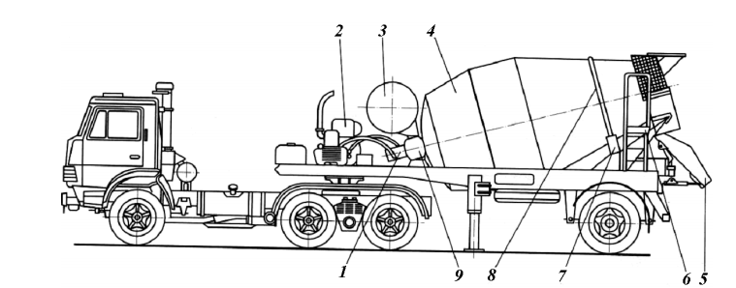
Рис. 10.11. Схема автобетоносмесителя:
1 – центральная цапфа смесительного барабана; 2 – двигатель внутреннего сгорания привода барабана; 3 – бак
для воды; 4 – смесительный барабан; 5 – направляющий лоток 6 – лестница для обслуживания; 7 – опорный
ролик; 8 – бандаж; 9 – гидромотор привода барабана
Автобетоносмесители. Этот тип передвижных установок (рис. 10.11),
используют для перевозки готовой цементобетонной смеси или приготовления ее в пути. Смесительный барабан гравитационного перемешивания с циклическим режимом работы устанавливается на шасси грузового автомобиля и комплектуется приводом, обычно гидрообъемным, расходным водяным баком с дозатором и загрузочным, разгрузочным и направляющим лотками.
Смесь перемешивается спиральными лопастями, а при обратном вращении
барабана эти лопасти поднимают смесь к горловине барабана и выгружают в в разгрузочный лоток.
Транспортирование смесей к месту укладки на небольшие
расстояния во внутрипостроечных условиях осуществляется наиболее
эффективно средствами трубного транспорта – бетоно- и растворонасосами,
бетоно- и растворонагнетателями. При транспортировании по трубам
обеспечивается непрерывность перемещения смеси в горизонтальном и
вертикальном направлениях, сохраняется качество смеси и сводятся к
минимуму ее потери. Трубный транспорт позволяет доставлять смеси в труднодоступные места и вести работы по их укладке в стесненных условиях.
бетононасосы предназначены для подачи свежеприготовленной
бетонной смеси с осадкой конуса 6...12 см в горизонтальном и вертикальном
направлениях к месту укладки при возведении сооружений из монолитного
бетона и железобетона. Они представляют собой самоходные мобильные
бетонотранспортные машины, состоящие из базового автошасси, бетононасоса с гидравлическим приводом и шарнирно сочлененной стрелы с бетоноводом для распределения бетонной смеси в зоне действия стрелы во всех ее пространственных положениях. Автобетононасосы конструктивно подобны и оборудуются двухцилиндровыми гидравлическим поршневыми и роторношланговыми бетононасосами.
Трубопроводы В качестве сборно-разборных бетоноводов бетононасосных установок используют стальные длиной до 3 м бесшовные трубы постоянного диаметра на всем его протяжении. Прочность и герметичность соединения труб на стыках обеспечивается специальными быстродействующими рычажными замками.

Оборудование для укладки и уплотнения бетонной смеси

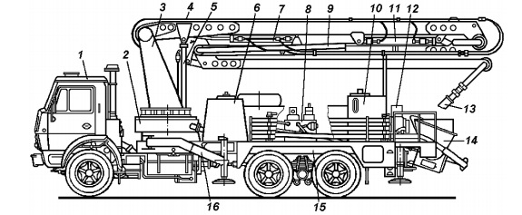
Рис. 11.19. Автобетононасос
Автобетононасосы Насосы с гидравлическим приводом выпускают в стационарном и передвижном вариантах, включая модели на шасси автомобилей со стреловым оборудованием (автобетононасосы).
Автобетононасос (рис. 11.19) подает товарный бетон в горизонтальном и
вертикальном направлениях к месту укладки с помощью распределительной
стрелы 4 с бетоноводом 9 или инвентарного бетоновода. Распределительная
стрела состоит из трех шарнирно сочлененных секций, движение которым в
вертикальной плоскости сообщается гидроцилиндрами двустороннего действия 5, 7 и 11. На раме автобетононасоса смонтированы гидробак 6, бак для воды 10 и компрессор 12. Стрела монтируется на поворотной колонне 3, опирающейся на раму 15 шасси 1 через опорно-поворотное устройство 2, поворачивается в плане на 360° гидравлическим поворотным механизмом и имеет радиус действия до 19 м. Прикрепленный к стреле шарнирно сочлененный секционный бетоновод 9 заканчивается гибким шлангом 13. Бетонная смесь подается в приемную воронку 14 бетононасоса 8 из автобетоносмесителя или автобетоновоза. При работе автобетононасос опирается на выносные гидравлические опоры 16. Автобетононасосы имеют переносной пульт дистанционного управления движениями стрелы, расходом бетонной смеси и включением-выключением бетононасоса, что позволяет машинисту находиться вблизи места укладки смеси.
Бетонная смесь после укладки ее в опалубку сооружения или в форму
подвергается уплотнению. При этом из смеси выделяются частицы воздуха,
избыточная влага, в ней ликвидируются пустоты, уменьшается пористость,
происходит лучшее заполнение формы или опалубки. Увеличение плотности
бетонной смеси повышает ее однородность, прочность бетона, его
водонепроницаемость и морозостойкость. Уплотнение бетонной смеси
производится вибрированием.
В зависимости от способа передачи колебаний бетонной смеси
вибраторы разделяются на поверхностные, внутренние и наружные.
Поверхностные вибраторы устанавливают основанием (площадкой) на
поверхность уплотняемой бетонной смеси и перемещают в процессе работы по этой поверхности. Например, поверхностные вибраторы применяют при
изготовлении плит с арматурой в виде сеток, при бетонировании фундаментов, устройстве бетонных дорожных покрытий и т.п.
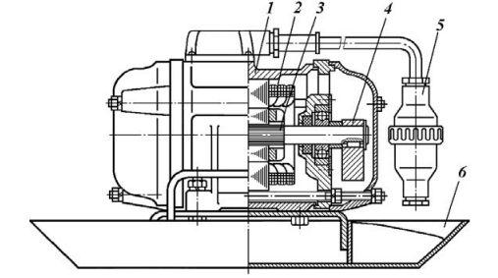
Рис. 11.20. Поверхностный вибратор:
1 – электродвигатель; 2 – ротор электродвигателя; 3 – вал ротора; 4 – дебаланс; 5 – штепсельное соединение; 6 –поддон (площадка)
Поверхностный вибратор (рис. 11.20) состоит из возбудителя колебаний, укрепленного болтами на основании, передающем колебания на уплотняемую бетонную смесь. Возбудителем колебаний служит электрический двигатель трехфазного переменного тока с короткозамкнутым ротором, на валах 3 которого укреплены посредством шпонок два эксцентриковых дебаланса 4.Основание (корпус) вибратора имеет форму корыта с плоской подошвой и с приваренными ребрами жесткости. Разновидностью поверхностных вибраторов являются виброрейки и вибробрусья, имеющие удлиненную площадку, на которой размещены один или несколько возбудителей колебаний.
Внутренние (глубинные) вибраторы предназначены преимущественно
для уплотнения бетонной смеси при укладке ее в монолитные конструкции. В вибраторах этого типа вибрационный элемент либо заключен вместе с
двигателем в общий влагонепроницаемый корпус, погружаемый в уплотняемую бетонную смесь, либо соединен с электродвигателем гибким валом.
На рис. 11.21, а показано устройство глубинного вибратора – вибробулавы. Вибратор состоит из стального цилиндрического корпуса, штанги с амортизатором и рукояткой. В корпусе на шарикоподшипниках размещен вал с дебалансом, приводимый во вращение от электродвигателя. Внутри штанги проходит кабель, подводящий электрический ток. Амортизатор 4 предназначен для гашения колебаний, передаваемых на рукоятку, служащую для переноса и
перемещения вибратора в процессе его работы. В нижней торцевой части корпуса вибратора приварены скошенные ребра 10, препятствующие вращению корпуса вибратора при его работе. Работа вибратора начинается после установки его на бетонную смесь и включения электродвигателя. После этого вибратор погружается на заданную глубину. Вал с дебалансом, вращаясь, передает через корпус круговые колебательные движения, распространяющиеся на бетонную смесь в радиусе 0,5…0,6 м. Продолжительность вибрирования бетонной смеси на одном месте составляет 30…40 сек в зависимости от ее жесткости.
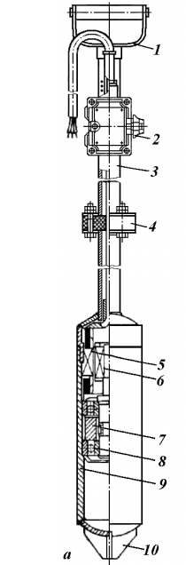
Рис. 11.21. Глубинные вибраторы:
а – вибробулава: 1 – рукоятка; 2 – выключатель; 3 – штанга; 4 – амортизатор; 5 – статор; 6 – ротор; 7 – вал с
дебалансами; 8 – подшипник; 9 – корпус; 10 – ребра стабилизатора; б. в − вибровозбудители планетарного типа:
Для уплотнения бетонной смеси в блоках массивных сооружении
применяются пакеты вибраторов, представляющие собой жесткую стальную
сварную раму с укрепленным на ней комплектом внутренних вибраторов в
количестве 4…8 штук. Вибраторы посредством штанг с амортизаторами
прикреплены к раме, имеющей подвеску для подъема и опускания пакета. Погружение
пакета вибраторов в бетонную смесь и подъем их производятся краном.
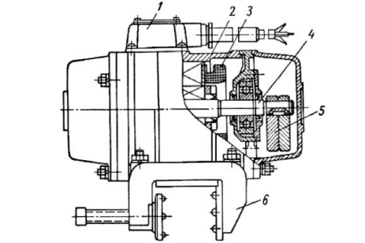
Рис. 11.22. Наружный вибратор:
1 – клеммная коробка; 2 – корпус; 3 – статор двигателя; 4 – ротор двигателя с валом; 5 – дебалансы; 6 –
тисковый зажим
Наружные вибраторы применяются в тех случаях, когда невозможно использовать поверхностные или глубинные, например, для уплотнения бетонной смеси при изготовлении различных тонкостенных конструкций с часто расположенной арматурой, в частности при изготовлении панелей в кассетах и т.п. Вибраторы этого типа передают колебания бетонной смеси через опалубку или стенки формы изделий, к которым они крепятся с помощью различных устройств. Наружные вибраторы широко используются и для интенсификации выгрузки сыпучих и других материалов из бункеров, бадей и т.п

